附件3
住宿酒店参考及交通信息
一、住宿酒店
日期 | 酒店名称 | 房型 | 协议价格 | 预订联系方式
2024年1月18日-20日 | 海口鲁能希尔顿酒店（海南省海口市美兰区琼山大道2号） | 单/标 | 600元/晚  （含早） | 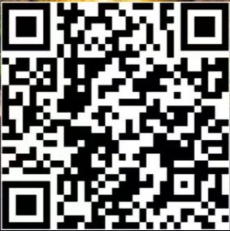  预订部  0898-36339588
2024年1月18日-20日 | 香榭美舍酒店（海南省海口市美兰区琼山大道166号） | 单/标 | 480元/晚  （含早） | 黄经理  13976620730
2024年1月18日-20日 | 新燕泰大酒店（海南省海口市美兰区海甸五东路18号） | 单/标 | 400元/晚  （含早） | 黄经理  13907622970
2024年1月18日-20日 | 海口新埠岛诺富特酒店（海南省海口市美兰区横沟二街6号） | 单/标 | 400元/晚  （含早）  450元/晚  （含早） | 廖经理  18876938536
二、交通信息
（一）接机大巴车
1月18日会议在海口美兰国际机场T1和T2航站楼安排定点班车，参会代表可乘坐班车或自行前往海口鲁能希尔顿酒店报到。
1.行驶路线：海口美兰国际机场T1-T2-海口鲁能希尔顿酒店；
2.发车时间：12:00、13:30、15:00、16:30、18:00、19:30、21:00；
3.海口美兰国际机场距离海口鲁能希尔顿酒店约19公里，40分钟车程。
（二）住宿酒店摆渡车
1.1月18日
海口鲁能希尔顿酒店-其他住宿酒店，发车时间：13:00——22:00，循环发车。
2.1月19日
其他住宿酒店-海口鲁能希尔顿酒店，发车时间：07:30；
海口鲁能希尔顿酒店-其他住宿酒店，发车时间：19:30。
3.1月20日
其他住宿酒店-海口鲁能希尔顿酒店，发车时间：07:30。

